**TECNOLÓGICO NACIONAL DE MEXICO**

**INSTITUTO TECNOLÓGICO DE LA LAGUNA**



**REPORTE DE PRACTICA**

**UNIDAD 1: Sensores PRÁCTICA I6. Regulación de la intensidad de un LED utilizando una señal PWM**

**DOCENTE: LAMIA HAMDÁN M.**

| **NUM DE CONTROL** | **NOMBRE** |
| --- | --- |
| 19130514 | Isaias Gerardo Cordova Palomares |
| 19130545 | Oscar Martinez Ruiz |
| 17130763 | Raúl Martín Ayala Salais |
| 19130541 | Pedro Lopez Ramirez |
| 19130535 | Ivan Herrera Garcia |
| 18131263 | Gerardo Alberto Orozco Villegas |

**FECHA DE ENTREGA:** 28/09/2022

**TABLA DE CONTENIDO**

Contenido

INTRODUCCIÓN **3**

COMPETENCIA A DESARROLLAR **3**

CIRCUITO LÓGICO Y/O PROGRAMA **3**

METODOLOGÍA **4**

RESULTADOS (fotografías, video, etc. Evidencia de funcionamiento) **5**

CONCLUSIONES Y RECOMENDACIONES **5**

REFERENCIAS **5**

## INTRODUCCIÓN

En la práctica a desarrollar se utilizará un código en c + + en el IDE de Arduino para compilar el código y ejecutar en el Arduino Mega 2560. El código consiste en usar la modulación de ancho de pulso para controlar la intensidad de luz de un led.

En la cual se utilizarán los siguientes componentes/herramientas:

* 1 Protoboard
* 4 cables jumpers
* 1 Led (Color cualquiera)
* 1 Resistencia de 220 Ohms
* Arduino Mega para dar energía a la protoboard y compilar código.

## COMPETENCIA A DESARROLLAR

* Aplica principios físicos y comprende el funcionamiento de la señal PWM
* Analiza y sintetiza la función de la señal PWM y sus aplicaciones.
* Organiza y clasifica información proveniente de fuentes diversas.

## CIRCUITO LÓGICO Y/O PROGRAMA

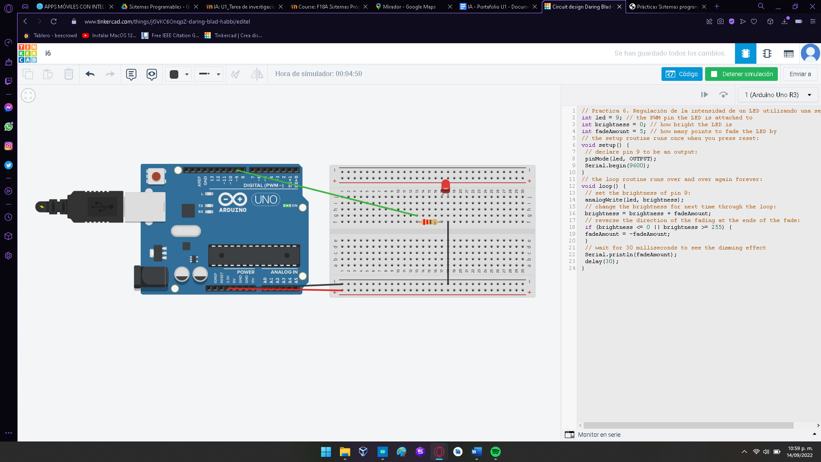

Imagen 1: Se representa el circuito mediante la plataforma TinkerCad

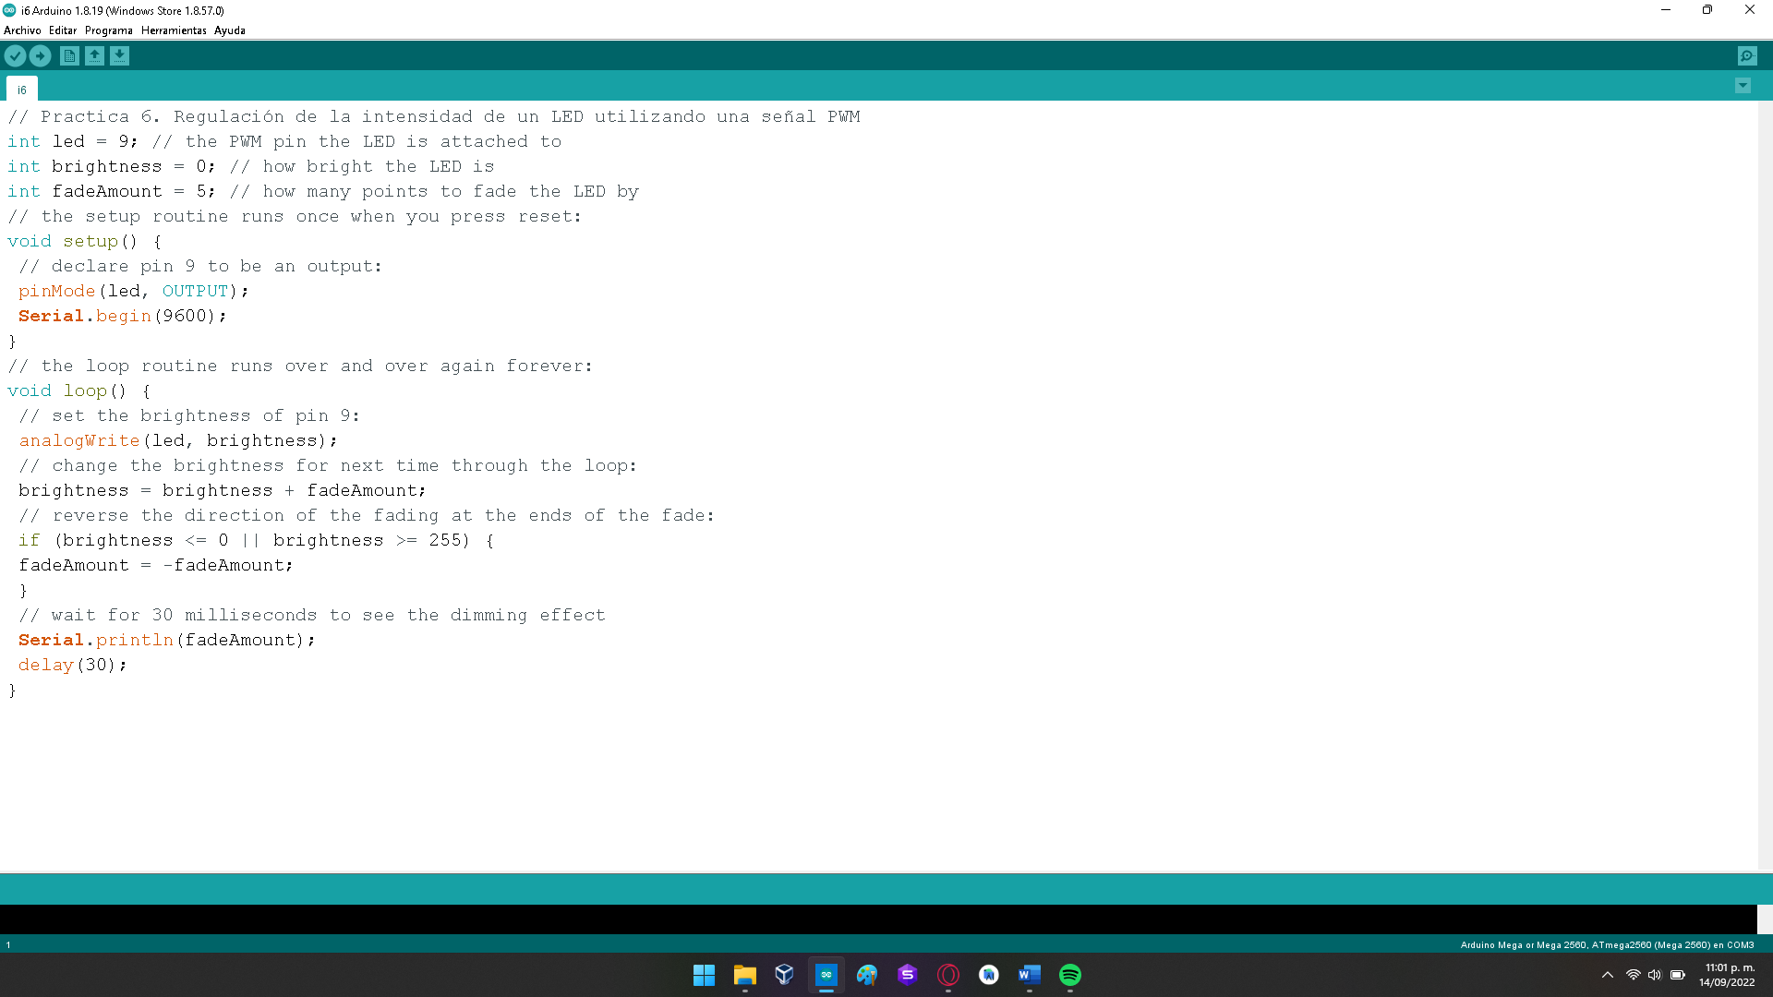

Imagen 2: Se muestra el código implementado en la práctica, el cual se compila en el Arduino Mega 2560 en el IDE de Arduino y fue proporcionado por la maestra.

## METODOLOGÍA

La realización de la práctica se llevó de la siguiente manera:

1. Se inició la conexión de los cables jumper a la protoboard. Usando 5V a la protoboard a positivo y GND a la protoboard en negativo.
2. Se colocó la resistencia a un lado de su cable jumper de Pin 9 a la dicha resistencia.
3. Se colocó el LED al lado de la resistencia en la pata cátodo.
4. Se colocó un cable jumper de ánodo a protoboard en negativo.
5. Se comprobó que los cables jumpers estén conectados de manera correcta con los componentes
   1. 5V a positivo en protoboard.
   2. GND a negativo en protoboard.
   3. Pin 9 a resistencia.
   4. LED a resistencia en todo y ánodo a negativo en protoboard.

## RESULTADOS (fotografías, video, etc. Evidencia de funcionamiento)

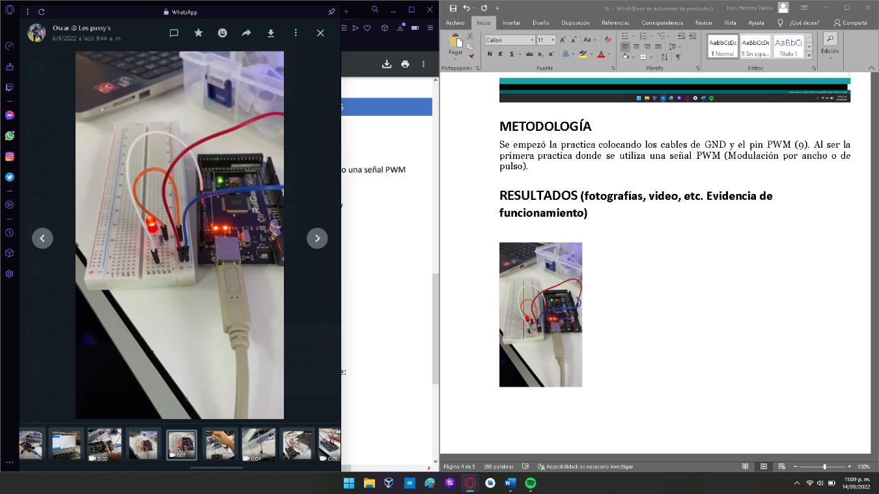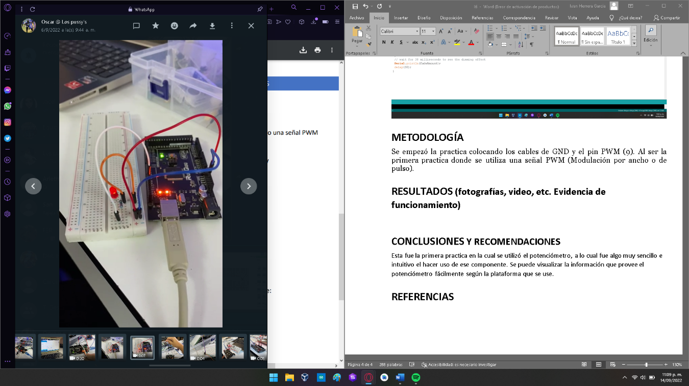

Imagen 1: Led encendido Imagen 2: Led apagado

## CONCLUSIONES Y RECOMENDACIONES

La práctica fue sencilla de realizar debido a que no se utilizaron muchos componentes (Solo se utilizó el LED) y los cables jumpers fueron pocos los utilizados. Lo único que se revisó fue el código a compilar en el Arduino.

## REFERENCIAS

Hamdan M., L., 2022. *Práctica I6 - Regulación de intensidad de luz de un Led utilizando una señal PWM*. 1st ed. [ebook] Torreón: Catedig, pp.1-2. Available at: <https://catedig.itlalaguna.edu.mx/course/view.php?id=17> [Accessed 28 September 2022].

Herrera Garcia, I., 2022. Circuit I6. [online] Tinkercad. Available at: <https://www.tinkercad.com/things/jGVKC6OnqpZ-i6/editel> [Accessed 28 September 2022].